FORMULÁRIO DE SOLICITAÇÃO DE APROVEITAMENTO DE ATIVIDADES


 | ALUNO(A) REQUERENTE
Nome:
Telefone: |  | Data de nascimento:
E-mail:
Campus: |  | Matrícula:
Curso: |  | Turno:
Professor(a) Orientador(a):
Justificativa da solicitação:

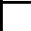 Aproveitamento de atividades de iniciação científica como estágio.

Aproveitamento de atividades de extensão como estágio.

Aproveitamento de atividades de monitoria como estágio.

Data da solicitação: ________/________/___________

Assinatura do(a) aluno(a): ___________________________________________________________________
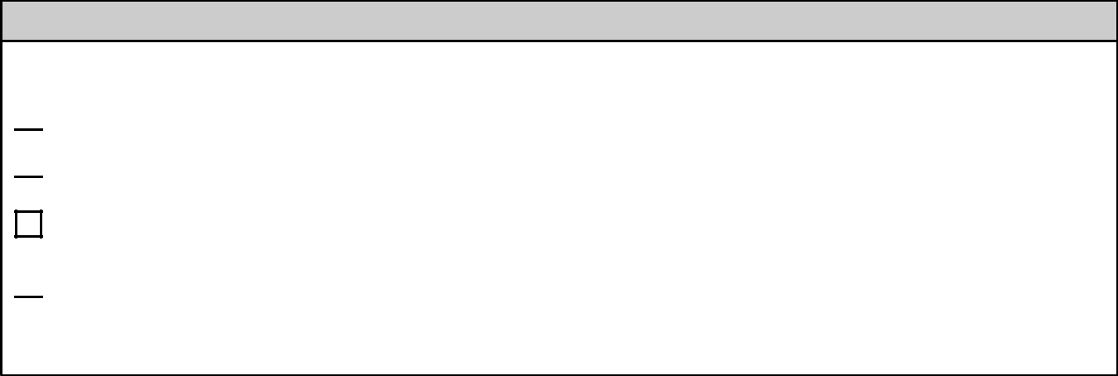

ATIVIDADES DE INICIAÇÃO CIENTÍFICA

Documentação apresentada:

Registro do projeto de iniciação científica.

Certificado de participação no projeto de iniciação científica.

Declaração do Orientador do projeto ou do Coordenador de Pesquisa e Extensão do Campus informando a carga horária dedicada as atividades de iniciação científica.

Relatório final de estágio.

Carga horária das atividades de iniciação científica: |  | horas.

ATIVIDADES DE EXTENSÃO

Documentação apresentada:

Registro do projeto de extensão.

Certificado de participação no projeto de extensão.

Declaração do Orientador do projeto ou do Coordenador de Pesquisa e Extensão do Campus informando a carga horária dedicada as atividades de extensão.

Relatório final de estágio.

Carga horária do projeto de extensão: |  | horas.

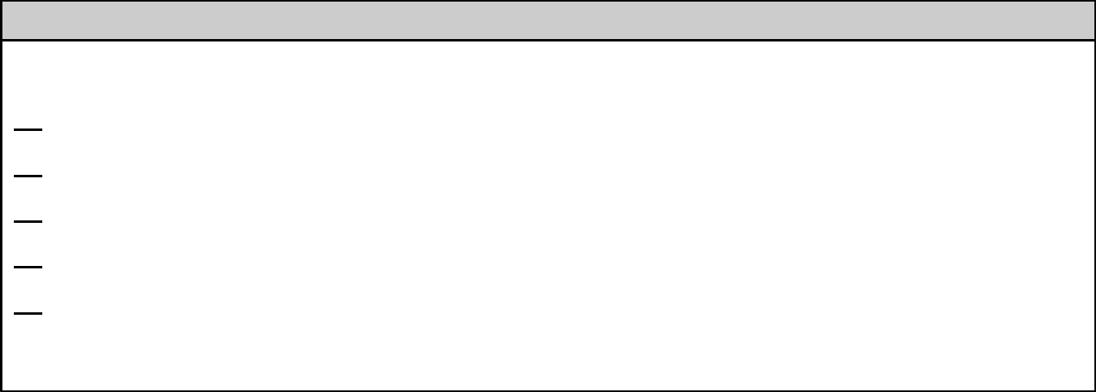

ATIVIDADES DE MONITORIA

Documentação apresentada:

Termo de compromisso da monitoria.

Plano de trabalho da monitoria.

Certificado de monitoria.

Comprovação de frequência.

Relatório final de estágio.

Carga horária das atividades de monitoria: |  | horas.
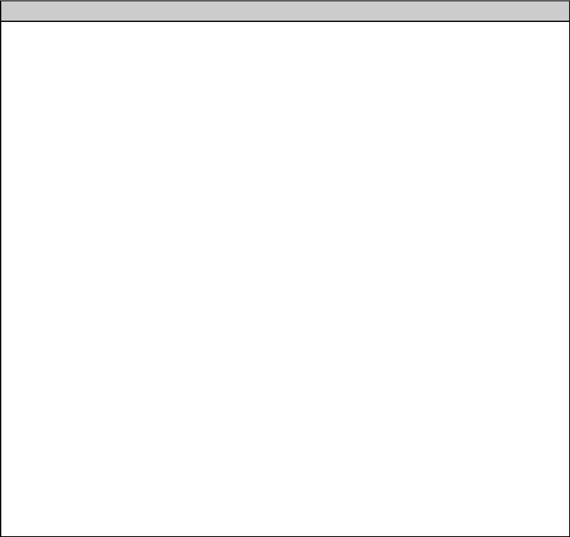

PARECER DO COLEGIADO OU DA COORDENAÇÃO DE CURSO

- ) Deferido o aproveitamento de atividades como estágio.

Carga horária aproveitada:____________________________.

- ) Indeferido o aproveitamento de atividades como estágio. Justificativa:
__________________________________________________________________________________________

__________________________________________________________________________________________

__________________________________________________________________________________________

__________________________________________________________________________________________

__________________________________________________________________________________________

__________________________________________________________________________________________

__________________________________________________________________________________________

__________________________________________________________________________________________

__________________________________________________________________________________________

Brasília, _______de_________________de__________.

_________________________________________________
Coordenador(a) de Curso

